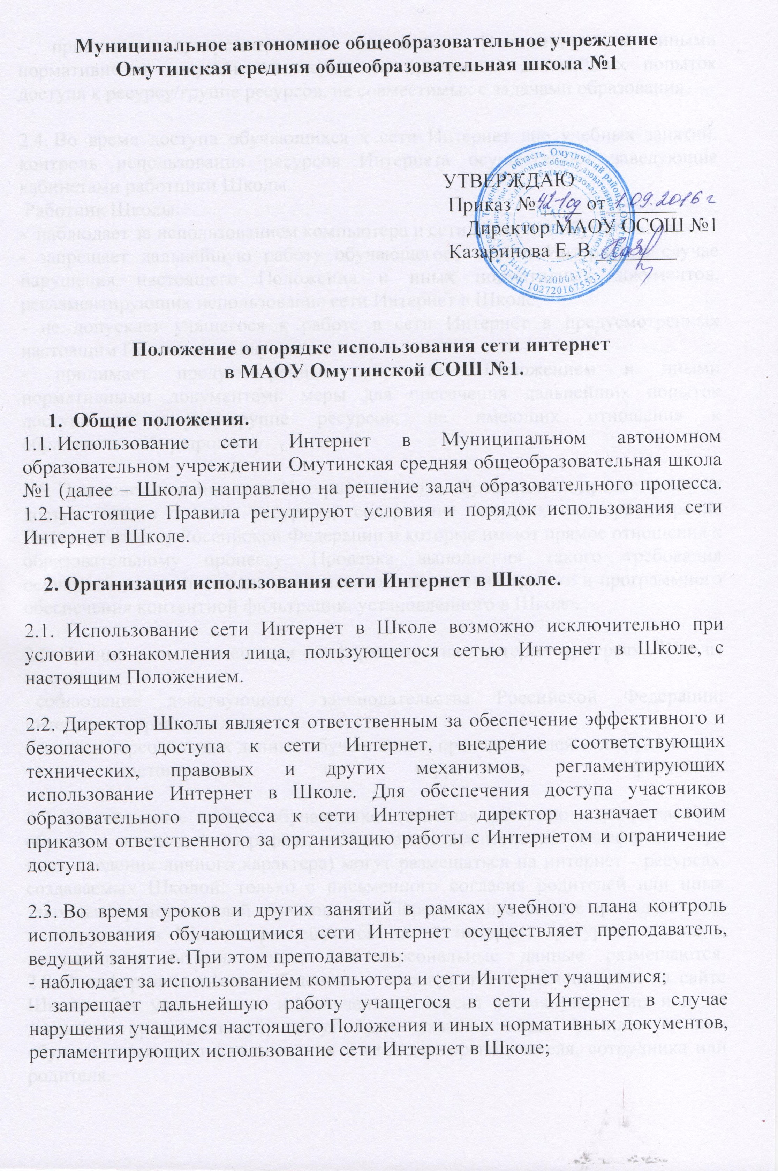- принимает предусмотренные настоящим Положением и иными нормативными документами меры для пресечения дальнейших попыток доступа к ресурсу/группе ресурсов, не совместимых с задачами образования.
2.4. Во время доступа обучающихся к сети Интернет вне учебных занятий, контроль использования ресурсов Интернета осуществляют заведующие кабинетами работники Школы.
Работник Школы:
- наблюдает за использованием компьютера и сети Интернет обучающимися;
- запрещает дальнейшую работу обучающегося в сети Интернет в случае нарушения настоящего Положения и иных нормативных документов, регламентирующих использование сети Интернет в Школе;
- не допускает учащегося к работе в Интернете в предусмотренных настоящим Положением случаях;
- принимает предусмотренные настоящим Положением и иными нормативными документами меры для пресечения дальнейших попыток доступа к ресурсу/группе ресурсов, не имеющих отношения к образовательному процессу.

2.5. При использовании сети Интернет в Школе обучающимся предоставляется доступ только к тем ресурсам, содержание которых не противоречит законодательству Российской Федерации и которые имеют прямое отношения к образовательному процессу. Проверка выполнения такого требования осуществляется с помощью специальных технических средств и программного обеспечения контентной фильтрации, установленного в Школе.

2.6. Принципами размещения информации на интернет - ресурсах Школы являются:
- соблюдение действующего законодательства Российской Федерации, интересов и прав граждан;
- защита персональных данных обучающихся, преподавателей и сотрудников;
- достоверность и корректность информации.
2.7. Персональные данные обучающихся (включая фамилию и имя, класс/год обучения, возраст, фотографию, данные о месте жительства, телефонах и пр., иные сведения личного характера) могут размещаться на интернет - ресурсах, создаваемых Школой, только с письменного согласия родителей или иных законных представителей обучающихся. Персональные данные преподавателей и сотрудников Школы размещаются на её интернет - ресурсах только с письменного согласия лица, чьи персональные данные размещаются.
2.8. В информационных сообщениях о мероприятиях, размещенных на сайте Школы без уведомления и получения согласия упомянутых лиц или их законных представителей, могут быть указаны лишь фамилия и имя обучающегося либо фамилия, имя и отчество преподавателя, сотрудника или родителя.
3. Использование сети Интернет в Школе

3.1. Использование сети Интернет в Школе осуществляется в целях обеспечения качества образовательного процесса.
3.2. По решению Педагогического совета и разрешению лица, ответственного за организацию в Школе работы сети Интернет и ограничение доступа, преподаватели, сотрудники и обучающиеся вправе:
- размещать собственную информацию в сети Интернет на интернет - ресурсах Школы;
- иметь учетную запись электронной почты на интернет - ресурсах Школы .
3.3. Обучающимся запрещается:
- обращаться к ресурсам, содержание и тематика которых не допустимы для несовершеннолетних и/или нарушают законодательство Российской Федерации (эротика, порнография, пропаганда насилия, терроризма, политического или религиозного экстремизма, национальной, расовой и т.п. розни, иные ресурсы схожей направленности);
- осуществлять любые сделки через Интернет;
- осуществлять загрузки файлов на компьютер Школы без специального разрешения;
- распространять оскорбительную, не соответствующую действительности, порочащую других лиц информацию, угрозы.
3.4. При случайном обнаружении ресурса, содержание которого не имеет отношения к образовательному процессу, обучающийся обязан незамедлительно сообщить об этом преподавателю, проводящему занятие. Преподаватель обязан зафиксировать доменный адрес ресурса и время его обнаружения и сообщить об этом лицу, ответственному за работу сети и ограничение доступа к информационным ресурсам.
Ответственный обязан:
- принять информацию от преподавателя;
- направить информацию о некатегоризированном ресурсе оператору технических средств и программного обеспечения технического ограничения доступа к информации;
- в случае явного нарушения обнаруженным ресурсом законодательства Российской Федерации сообщить о нем по специальной «горячей линии» для принятия мер в соответствии с законодательством Российской Федерации.
Передаваемая информация должна содержать:
- доменный адрес ресурса;
- сообщение о тематике ресурса, предположения о нарушении ресурсом законодательства Российской Федерации либо его несовместимости с задачами образовательного процесса;
- дату и время обнаружения;
- информацию об установленных в Школе технических средствах технического ограничения доступа к информации.

